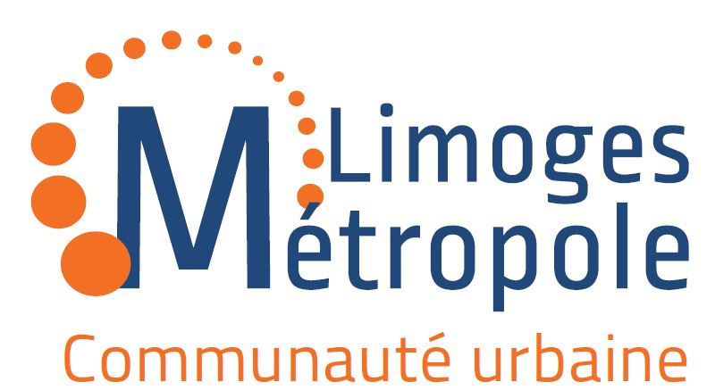
Communiqué de presse
13 novembre 2020

2ème période de Covid-19 :
Les actions du Relais 23 maintenues
sur le territoire de Limoges Métropole

Durant la première période de confinement (de mars à mai 2020) de la crise sanitaire du Covid-19, Le Relais a été contraint de suspendre la plupart de ses activités de collecte, tri et de valorisation des textiles.
Suite à la mise en place de ce 2ème confinement, l’Entreprise à But Socio-économique - Le Relais a informé Limoges Métropole de la poursuite de son activité de collecte et de tri du textile sur l’ensemble du territoire, dans le respect des mesures sanitaires.
Les conteneurs Le Relais restent ouverts et les habitants du territoire peuvent donc continuer à apporter leurs sacs de dons « textile, linge et chaussures », aux points d’apports volontaires les plus proches de chez eux, munis de leurs attestations de déplacement (case « convocation judiciaire ou administrative et pour se rendre dans un service public », service des déchets rentrant dans cette dernière catégorie).
Les boutiques Ding Fring, réseau de friperies du Relais, sont, quant à elles, fermées, conformément au décret du 29 octobre concernant la fermeture des commerces non-essentiels.
La continuité de l’activité du Relais 23 est importante sur le territoire en permettant à des personnes éloignées du marché du travail de s'insérer dans la vie active. Le Relais vise en effet à pérenniser les emplois au-delà des deux années d’insertion et, pour ce faire, cherche en permanence à créer des postes grâce au développement de ses activités que sont la collecte, le tri et la revalorisation des TLC.
- Pour rappel, les consignes de dons sont les suivantes :
- Déposer les vêtements dans des sacs fermés (30L maximum). Pour rappel, peuvent-être donnés: vêtements, linge de maison, chaussures liées par paires et petite maroquinerie, propres et secs.
- Déposer les sacs à l’intérieur des conteneurs et ne rien déposer au pied des conteneurs, ni en sac, ni en vrac. Les textiles souillés, humides ou déposés à l’extérieur en dehors de ceux-ci ne pourront être revalorisés et ne pourront donc contribuer à la lutte contre l’exclusion par la création d’emplois solidaires.

Plus d’information sur le tri des textiles sur le site internet www.lafibredutri.fr

CONTACT PRESSE : Hélène VALLEIX
Courriel : helene.valleix@limoges-metropole.fr
Tél : 05 55 45 79 09 - 06 20 59 42 71

